**学籍管理系统**

1. **题目**

学籍管理系统（Windows版本）

1. **前言**

学籍管理系统是一个教育单位不可缺少的部分，随着互联网的不断发展，教育单位对学籍管理系统的需求也不断提升，设计一款好的学籍管理系统能提高教育单位的行为效率。

系统功能：

1．系统管理：用户的添加、删除、更改、退出系统；

2．成绩管理：学生成绩的添加、删除、更改、查询；

3．学生管理：学生基本信息的管理，添加、删除、更改、查询；

4．课程管理：课程的添加、删除、更改、查询；

5．打印：打印学生、课程的基本信息。

自增功能：

本次实验采用了管理员和学生两种用户，实现不同用户登录显示不同的界面，管理员可以添加、删除、更改学生用户以及管理员可以修改自己的密码，学生登录可以看到自己的基本信息和成绩排名以及可以修改自己的密码。

设计要求：

1. 数据存储在文件中。

2. DOS版/WINDOWS版(WINDOWS版难度系数高)。

3．使用类、向量（参看文献VC的STL）。

4. WINDOWS版的使用的是VC MFC模式，关键技术：消息机 制、窗口类、对话框与控件、菜单。

软件环境：操作系统Windows10

软件VS2019 MFC工程

1. **系统设计思路**

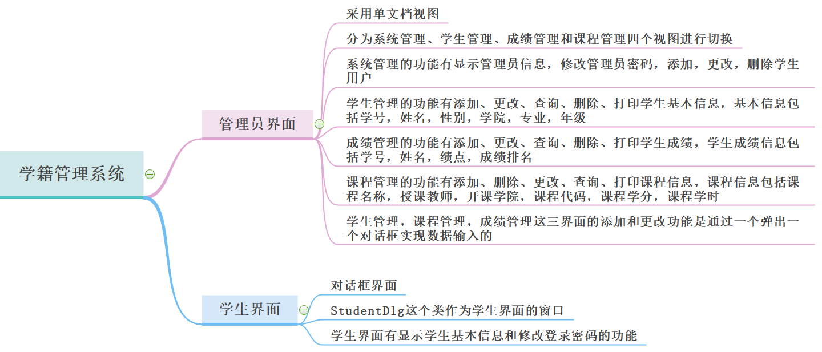

1. **系统的设计过程**
2. 首先设计一个文件类CinfoFile，用于所有文件的操作，在其它界面功

能需要用到文件操作时都调用这个类的函数完成文件读取与写入。CinfoFile的部分定义如下图所示：

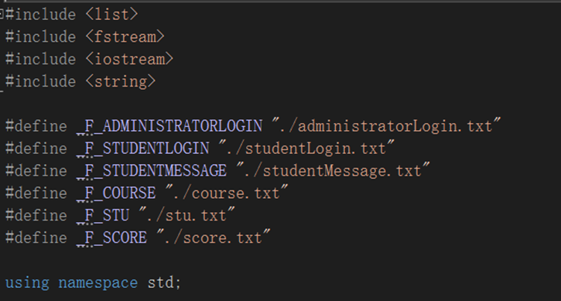

首先看到这个头文件<list>，这次项目我采用list的这个容器来存放数据，<fstream>是文件读取与写入要用到的头文件，<string>是定义string类型所需要的头文件，接下来的几个宏定义是所需要用到的数据文件，administratorLogin.txt是管理员登录的数据文件，其内容如下（用户名和密码）：

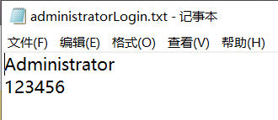

studentLogin.txt是学生登录的数据文件，其内容如下（包括学号和密码）：

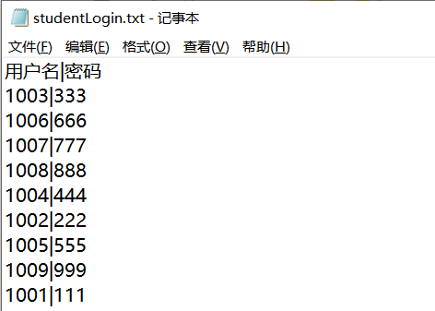

studentMessage.txt是学生基本信息的数据文件，其内容如下（包括学号，姓名，性别，学院，专业，年级）：

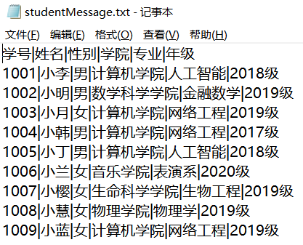

course.txt是课程信息的数据文件，其内容如下（包括课程名称，授课教师，开课学院，课程代码，课程学分，课程学时）：

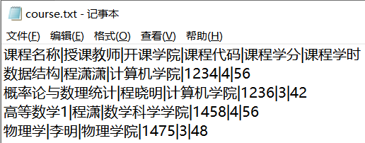

score.txt是学生成绩信息的数据文件，其内容如下（包括学号，姓名，绩点，年级排名）：

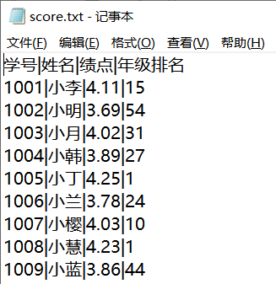

stu.txt这个文件是用于存放登录学生的学号，用于后面学生登录界面信息的显示，找到对应的信息文件并显示。

下面是学生登录，学生信息，课程信息，成绩信息结构体的定义以及对应的链表容器的定义，用于存放数据:

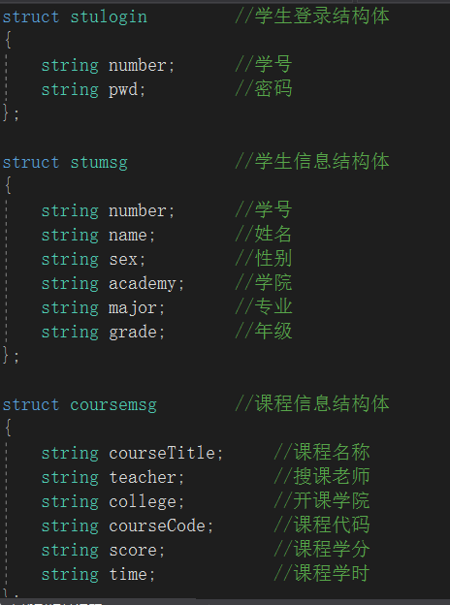

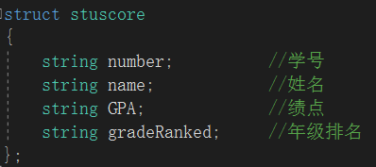

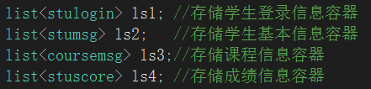

下面是对管理员登录，学生登录，学生基本信息，学生成绩，课程信息

的文件读取与写入操作实现：

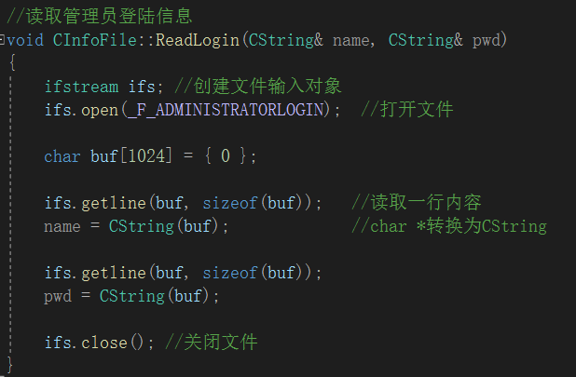

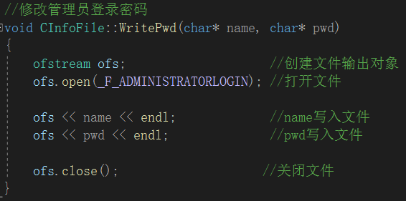

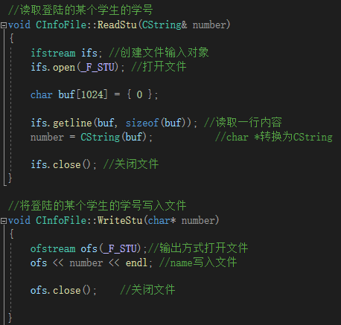

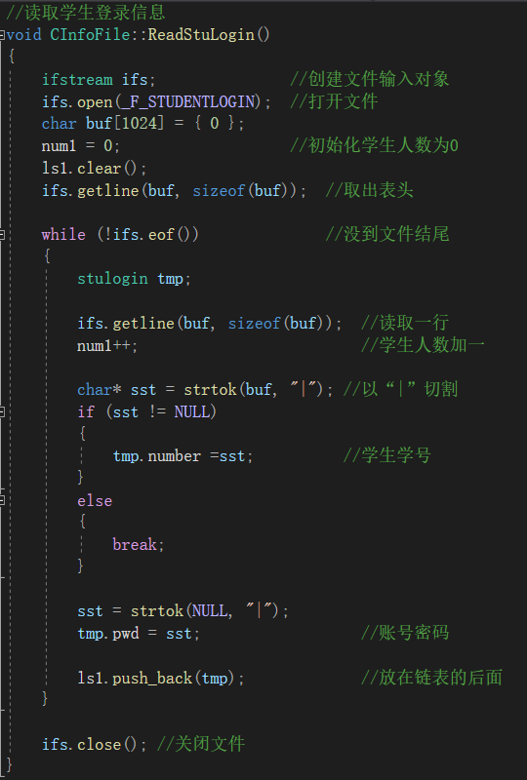

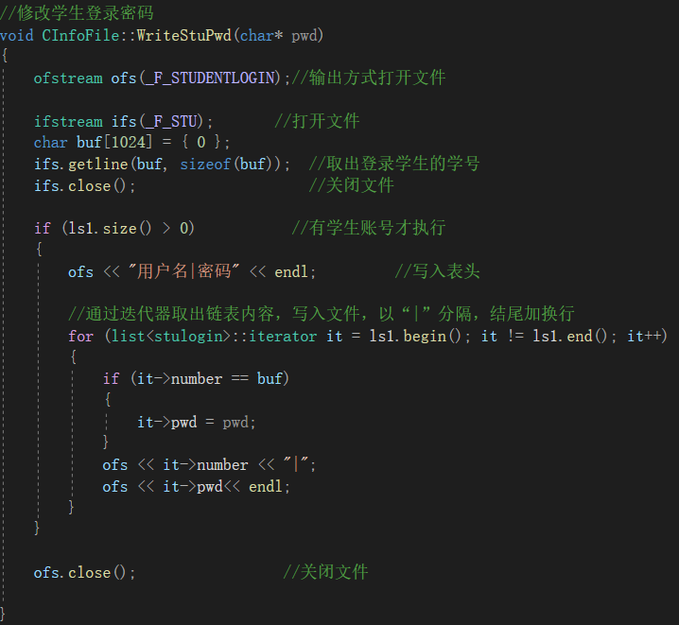

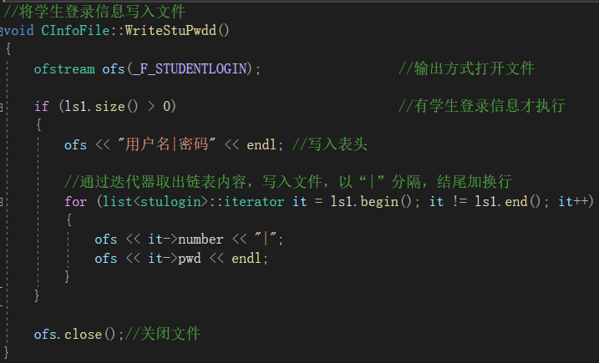

接下里的读取学生个人信息，成绩信息，课程信息的操作与读取学生登录信息差不多，只是打开的数据文件和存储容器名字以及分割数量不同，所有方法一致，不在重复描述；还有学生个人信息写入文件，学生成绩信息写入文件，和课程信息写入文件与学生登录信息写入文件的操作大体上相同，不在描述，以上就是文件类的所有操作。

1. 登录界面

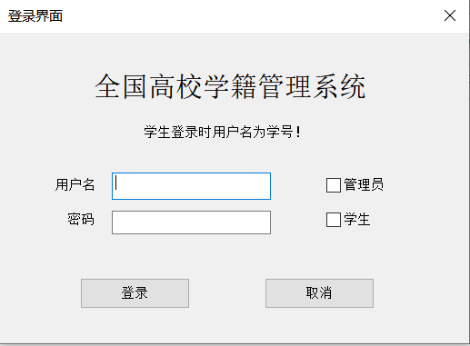

登录界面采用了两个复选框用于选择学生登录还是管理员登录，两者只能选一个，否则警告。登录界面对应的对话框类名为LoginDlg，主要有两个功能，一是登录按钮功能，而是取消按钮功能。取消按钮是退出系统，其实现如下图：

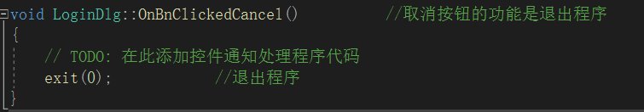

登录按钮的功能实现如下图：

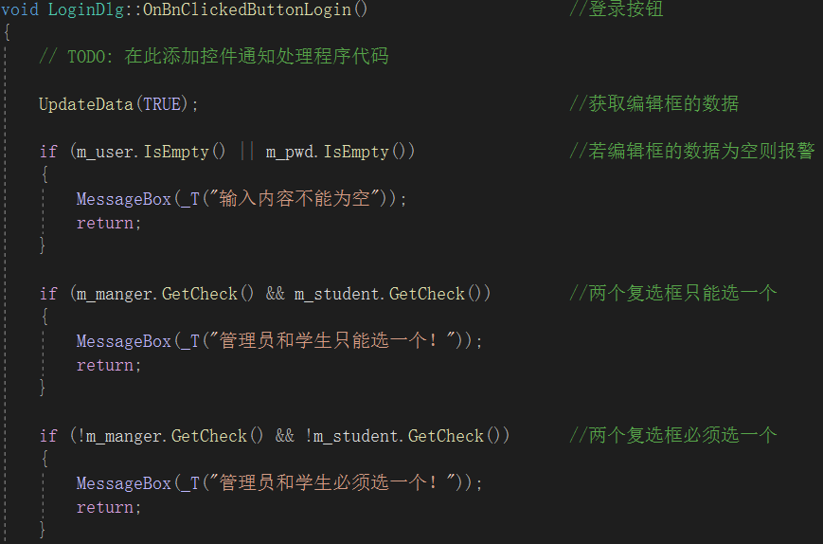

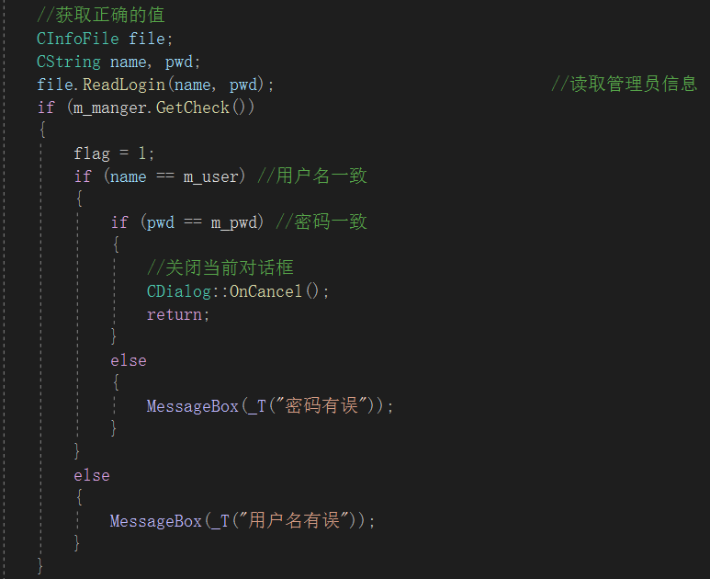

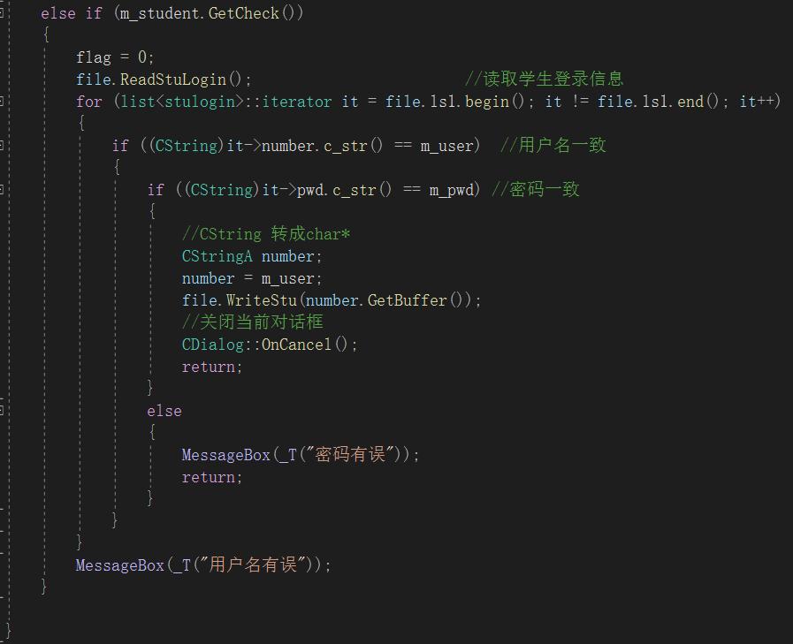

重写了WM_CLOSE,使其关闭时退出整个系统

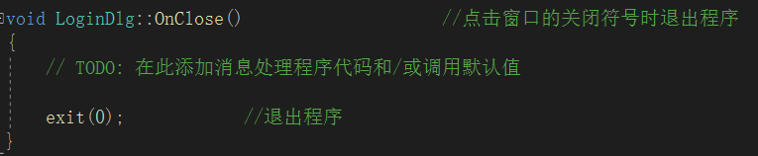

在对话框的初始化函数增加了字体设置，其操作如下（其中m_Static是开头的全国高校学籍管理系统这个静态文本的变量名，m_editFont是Cfont类型的变量）：

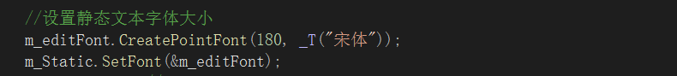

重写了OnOK函数，使其按回车不进入系统，其实现如下：

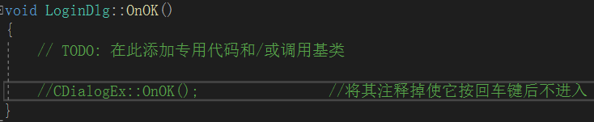

以上是登录界面类的所有实现。

1. 学生界面

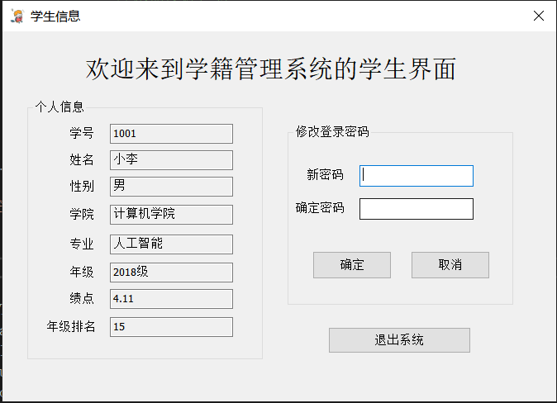

学生界面是用对话框实现的，它的对话框类是StudentDlg，其中主要有三个功能：确定按钮功能（确定修改密码），取消按钮功能（清空修改密码的编辑框内容），退出系统按钮（退出系统），取消按钮功能实现如下：

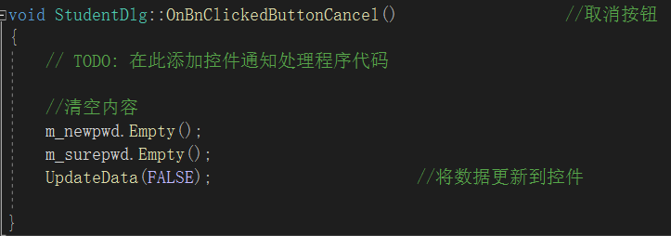

确定按钮的实现如下：

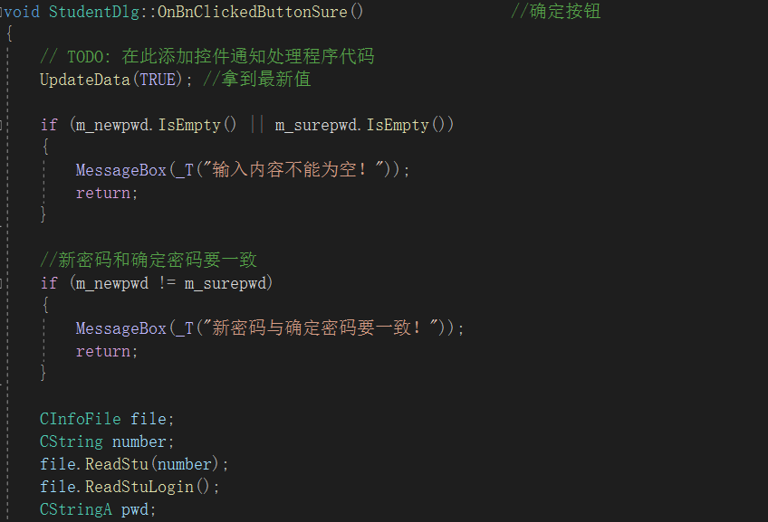

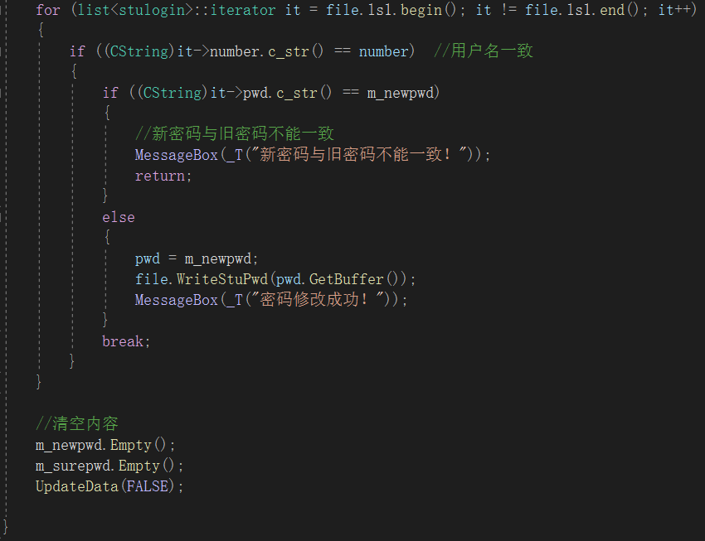

退出系统按钮功能实现如下：

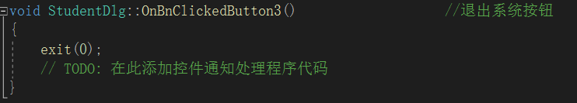

初始化函数中对编辑框的数据进行初始化，其实现如下：

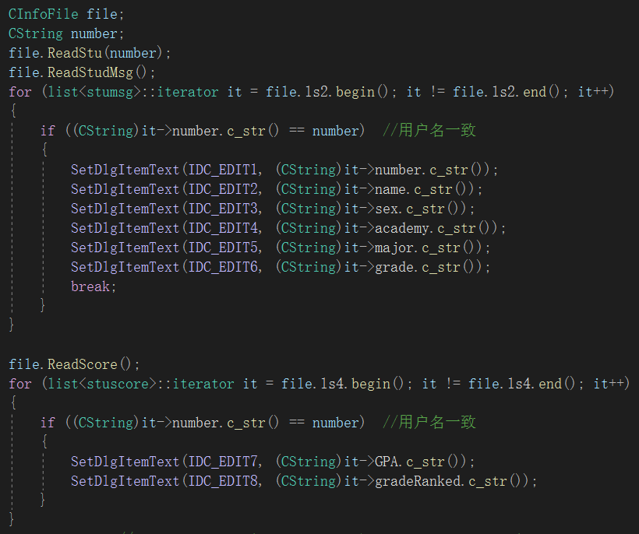

初始化函数中加载了对话框的图标显示以及字体的修改，其实现如下：

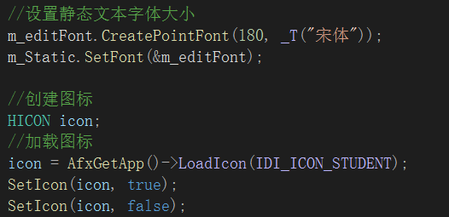

以上是学生界面的的主要操作的实现

1. 管理员界面

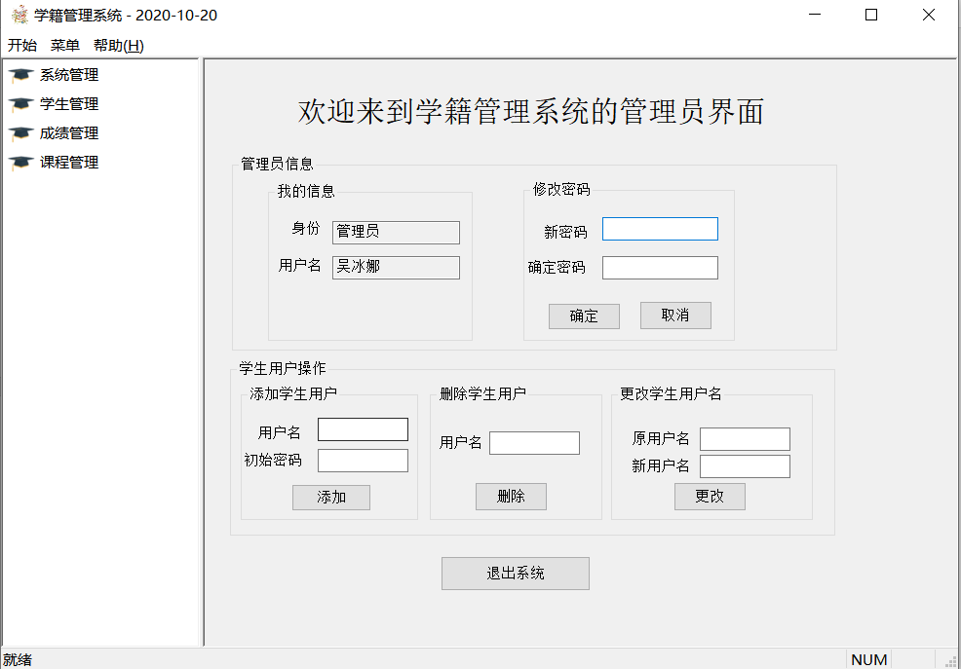

管理员界面采用的是单文档，静态拆分窗口，自定义了了MFC视图类，自定义两个类CselectView继承与CtreeView和 CdisplayView继承与CformView.

其静态拆分窗口实现如下（在MainFrm类重写OnCreateClient函数）：  
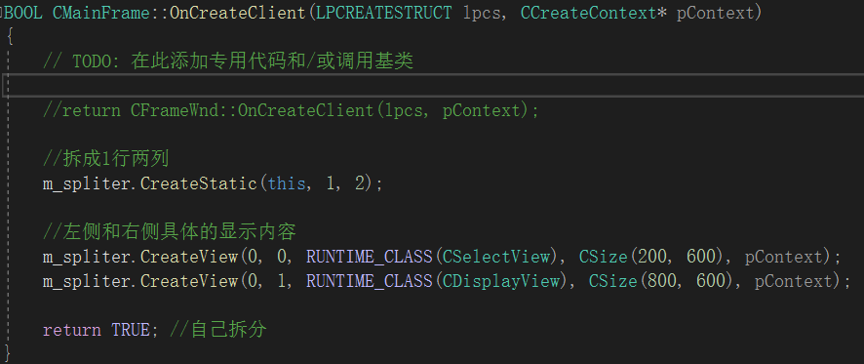

将界面分成了两部分，一部分用于选择，另外一部分用于显示，接着自定消息，用于界面挂载，即实现点击左边窗口实现更新相应的右边界面，其自定义的消息如下（在MainFrm.h文件里定义）：

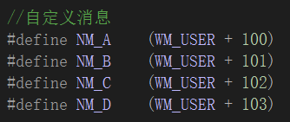

界面挂载的实现如下（只描述一个，其他类似，在MainFrm的成员函数OnMyChange实现）：

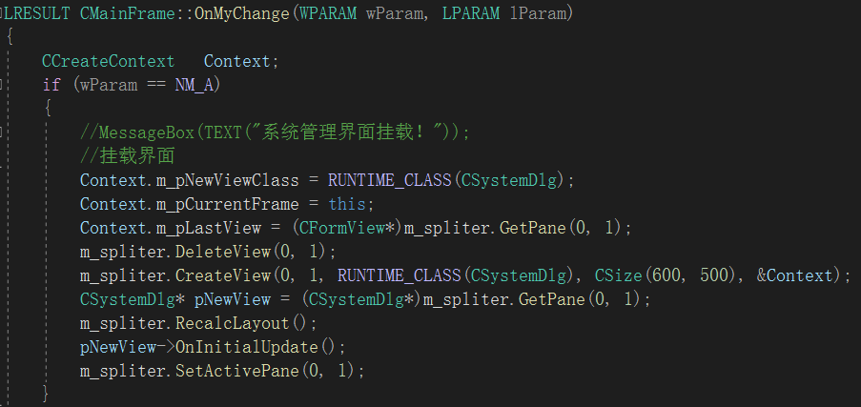

在CselectView中实现图标加载和添加视图节点

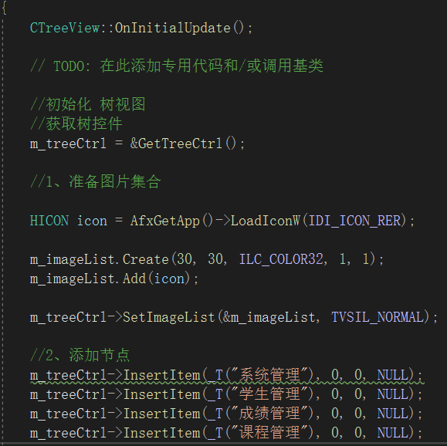

以上是界面拆分的一些实现。

以下是系统管理节点的相关界面

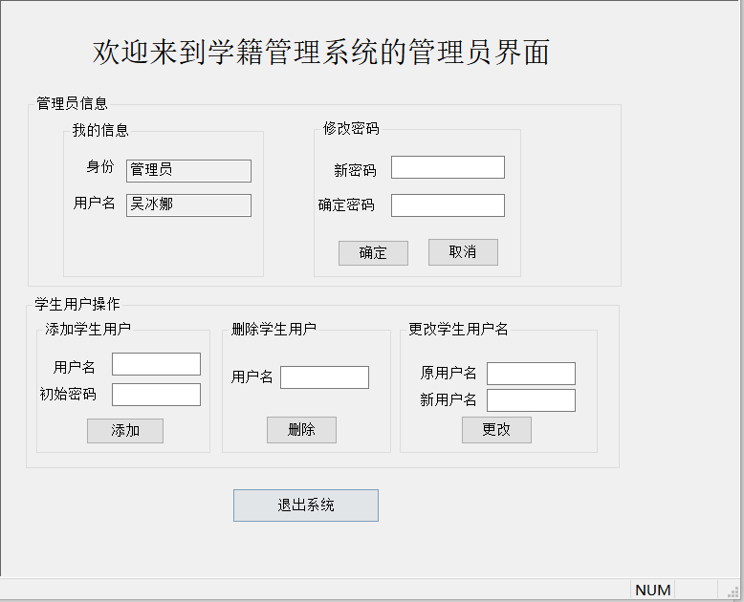

该界面的的类是CsystemDlg类，它的主要功能有修改管理员密码跟上面修改学生密码的操作类似，退出系统的按钮也与上面一致，不再重述。主要是介绍的是学生用户的操作，主要功能有三个：添加、删除、更改学生用户

添加学生用户的实现如下：

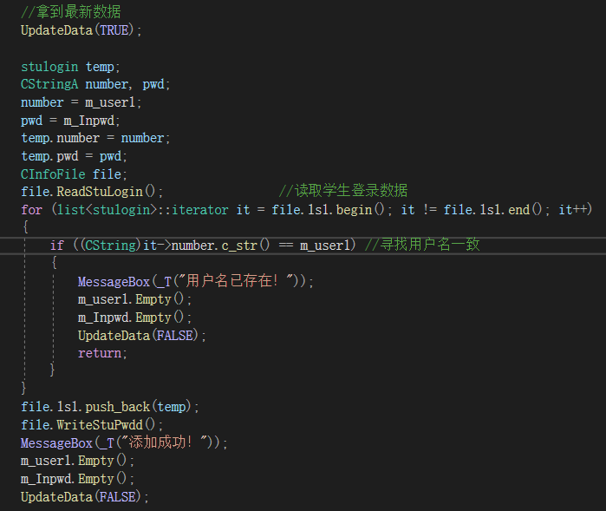

删除学生按钮的实现如下：

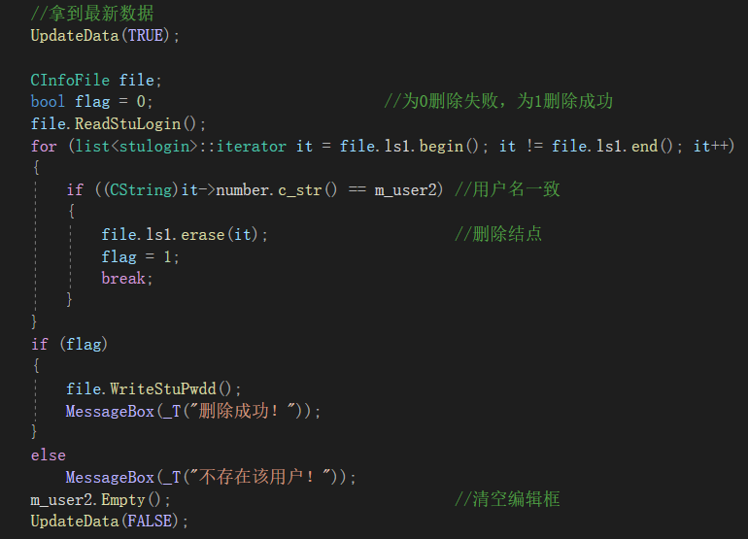

更改学生的按钮实现如下：

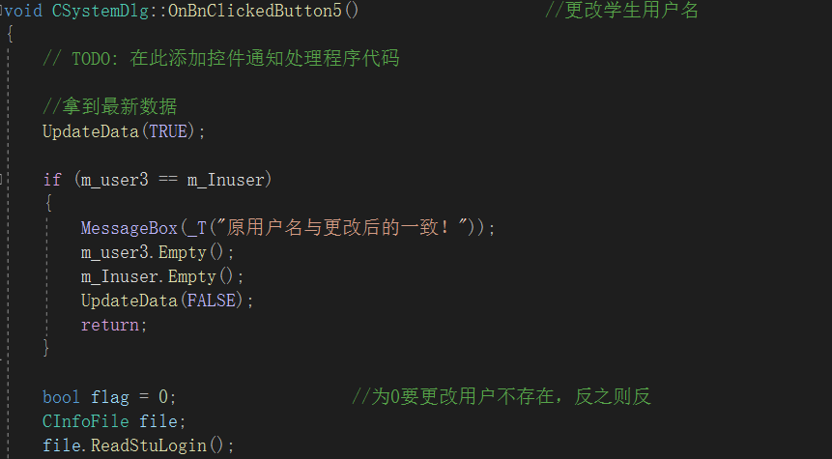

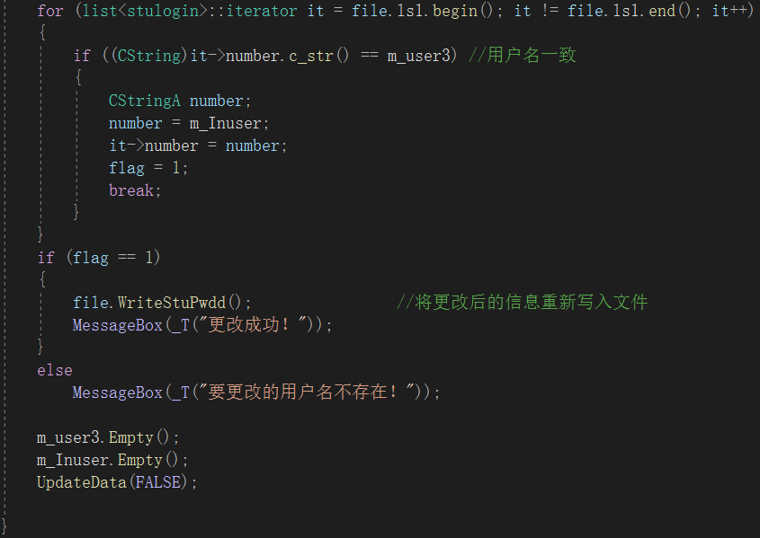

以上是系统界面类的所有主要实现。

接下来的是学生管理界面，成绩管理界面和课程管理界面，由于这三个界面的相关操作一致，就不一一描述，只描述一个界面，此处只描述学生管理界面，它的类名为CstuManger。

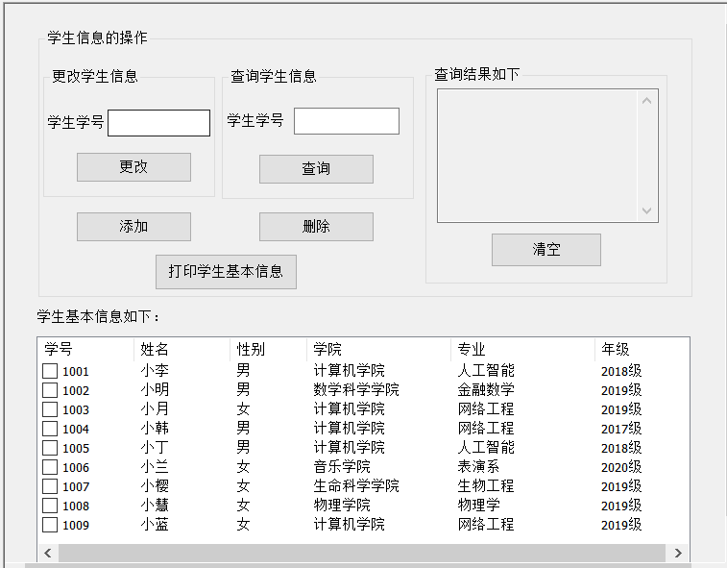

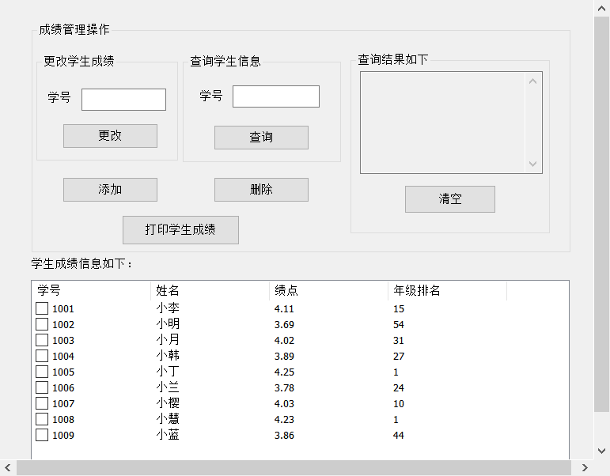

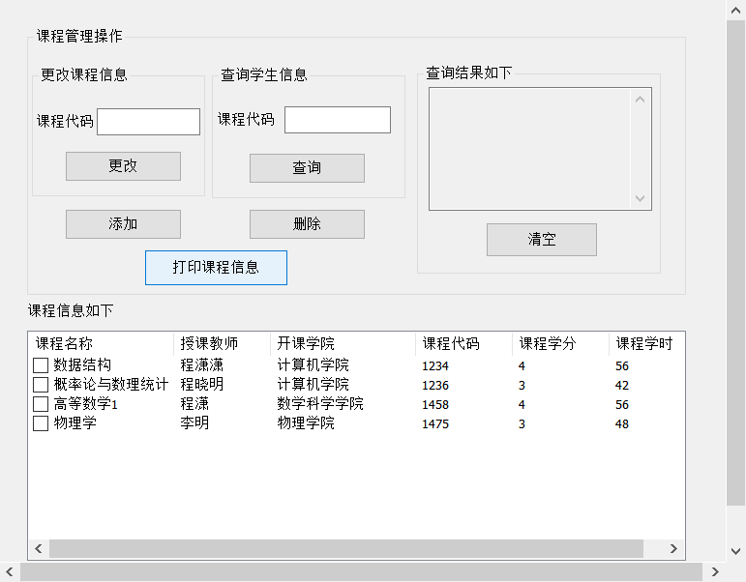

学生管理界面的主要操作有学生信息的操作和学生信息的显示，学生信息的显示使用List控件来显示数据。学生信息的操作主要有更改、添加、查询、删除、打印学生信息。

添加学生信息的功能实现如下（根据一个弹窗来添加数据）：

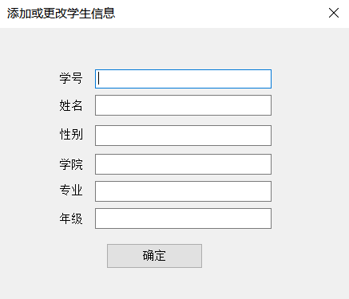

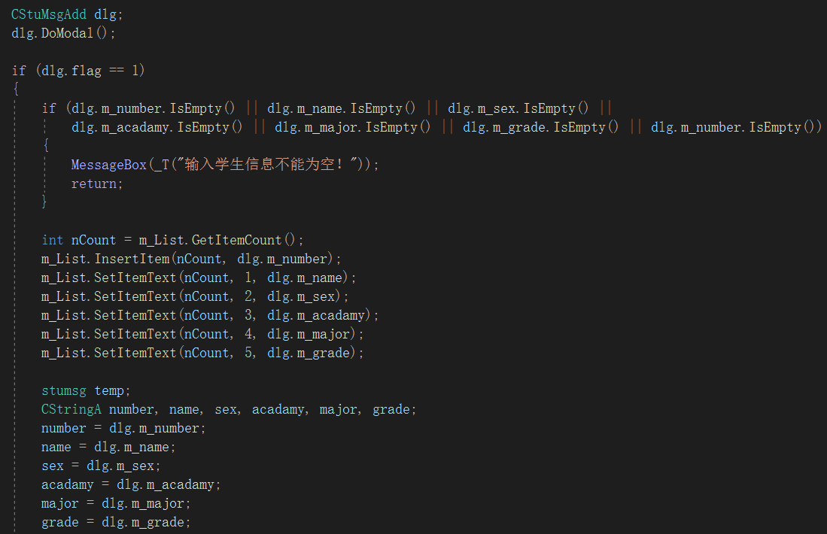

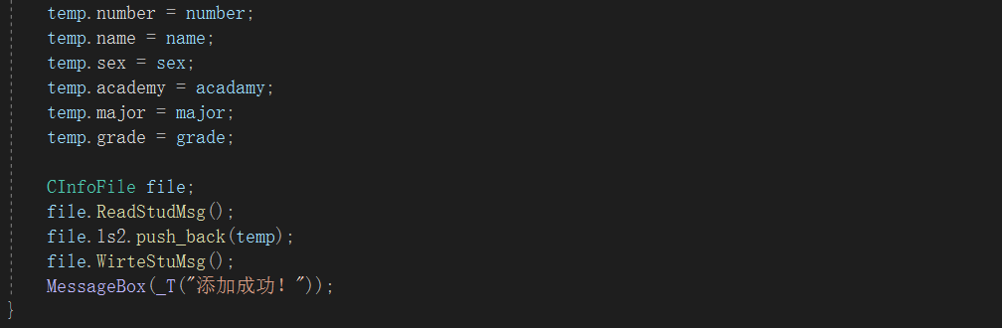

删除学生信息的功能实现如下：

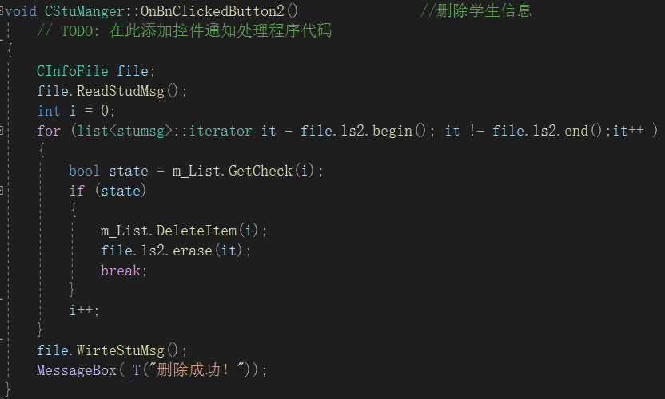

查询学生信息的功能实现如下：

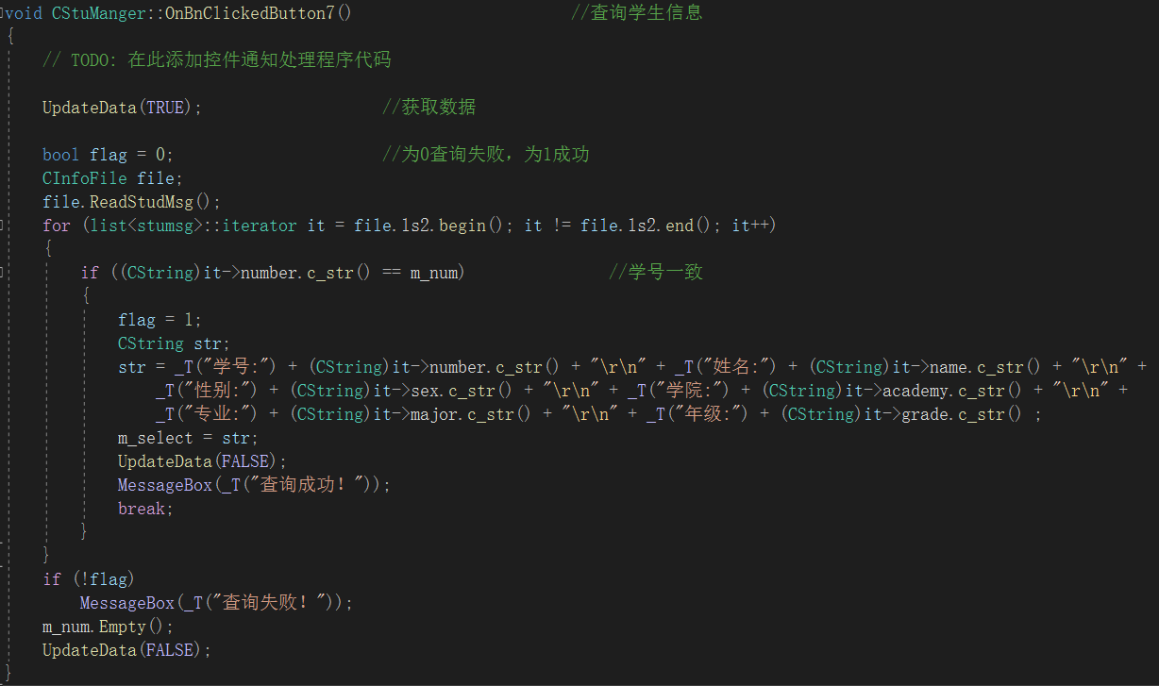

查询结果显示在左边的编辑框里面，如：

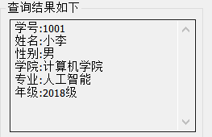

更改学生信息的功能实现如下：

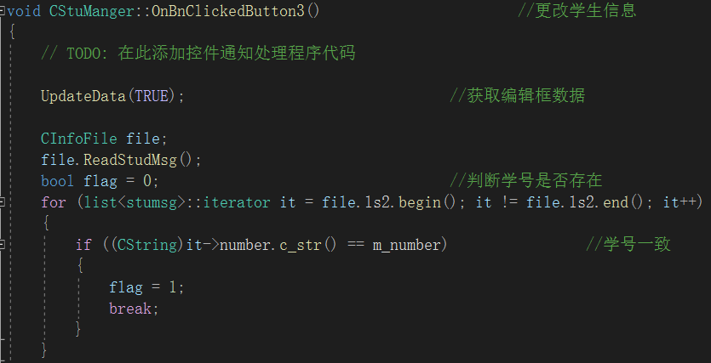

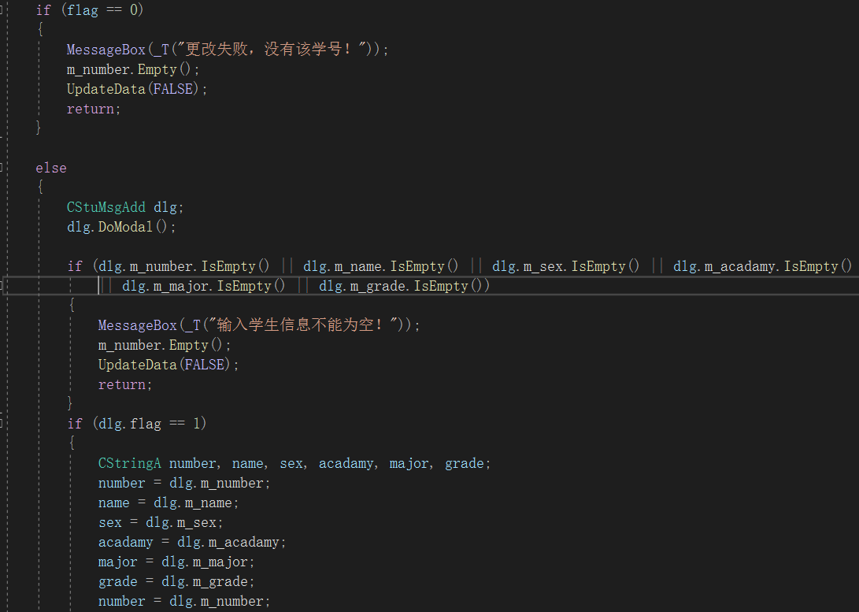

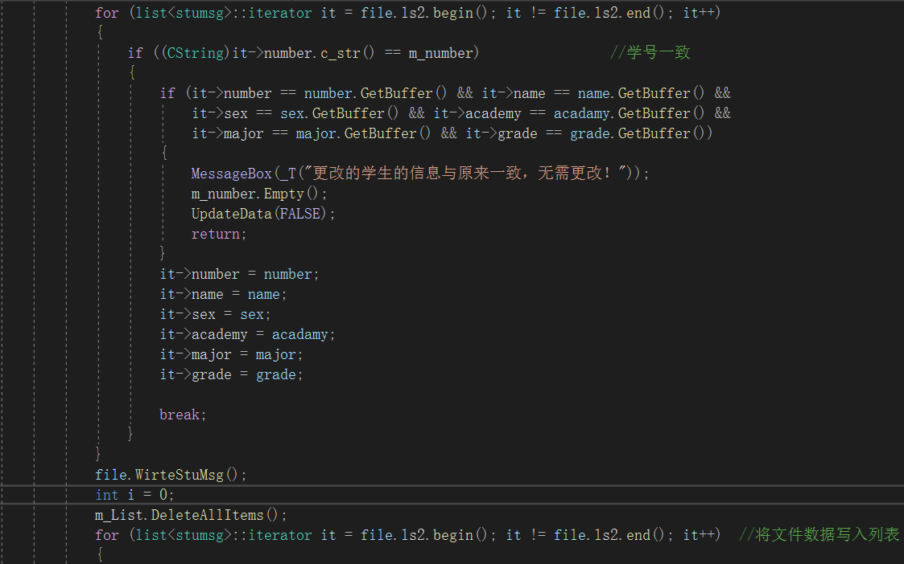

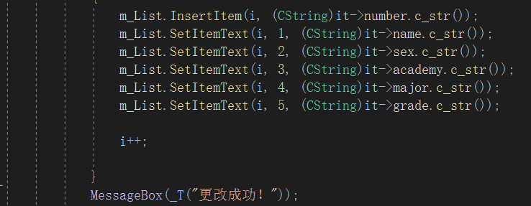

打印学生信息的功能实现如下：

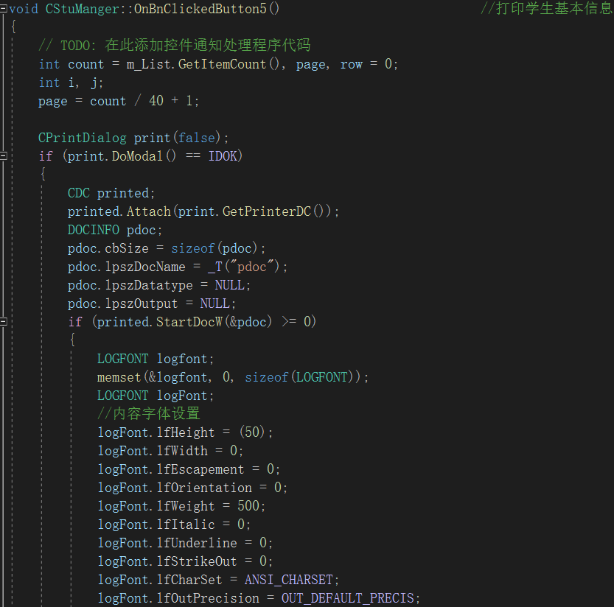

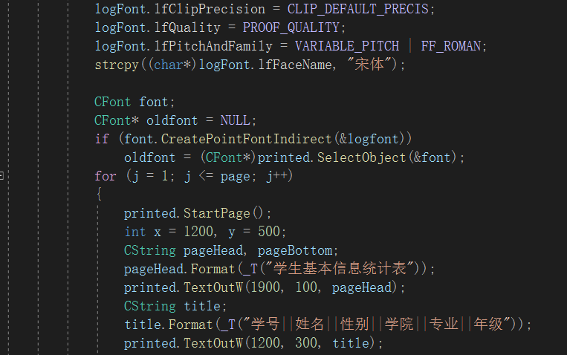

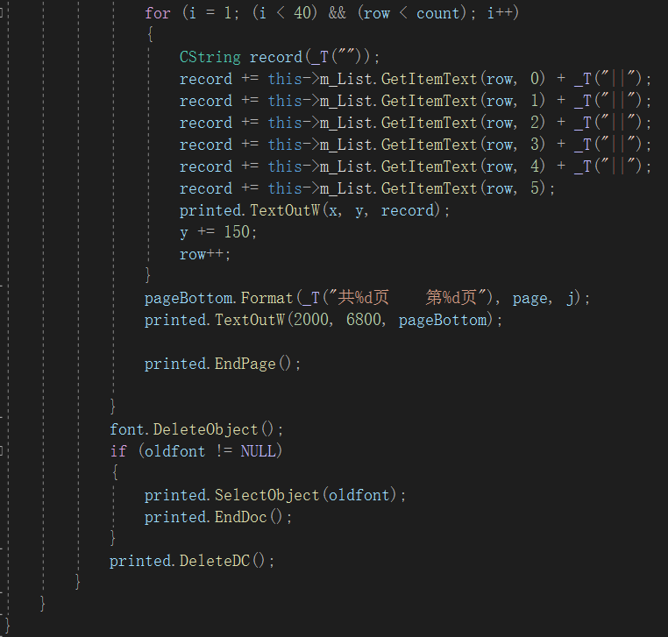

打印过程以及结果如下：

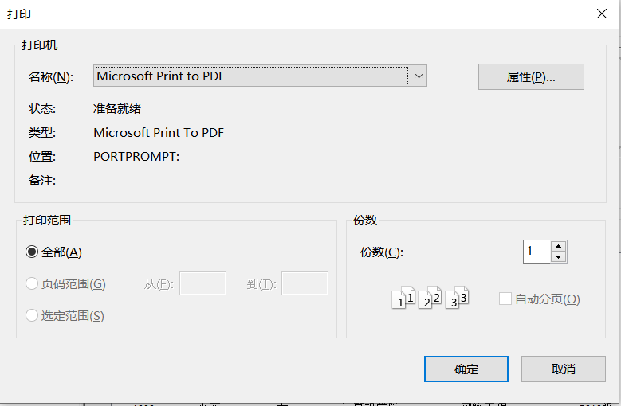

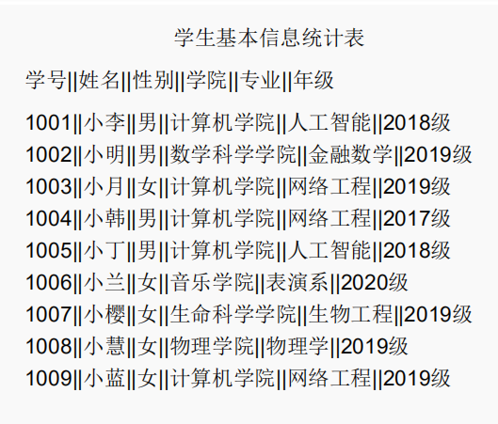

以上就是整个系统的主要功能的实现，主要是登录界面，学生界面，管理员界面，系统界面，学生管理界面的介绍，其中还有静态拆分的操作以及界面挂载的实现，还有图标加载已经字体的调整的实现。

1. **系统测试情况**

运行后的界面如下：

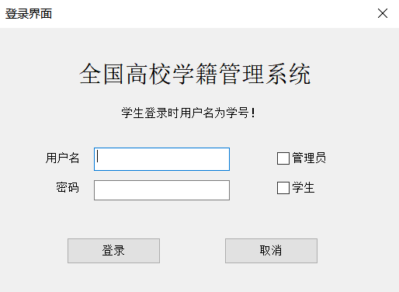

测试错误警报如下：

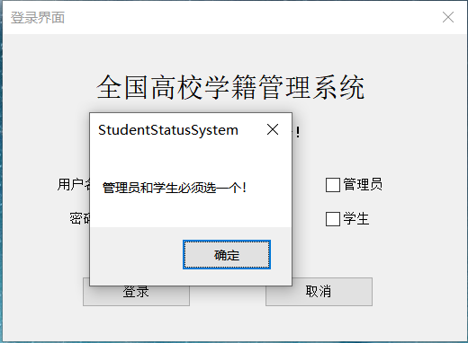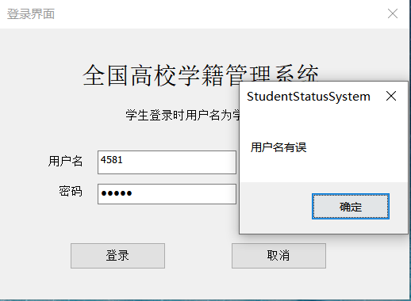

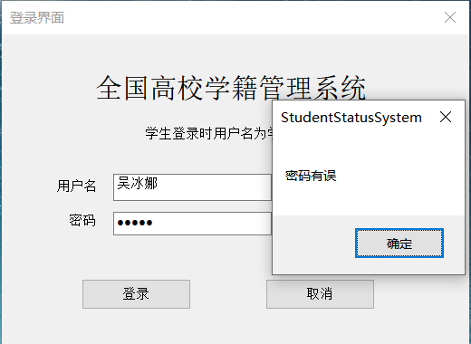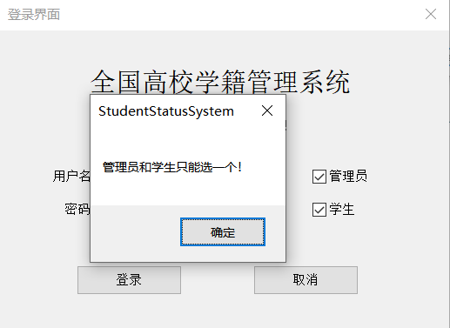

学生界面如下：

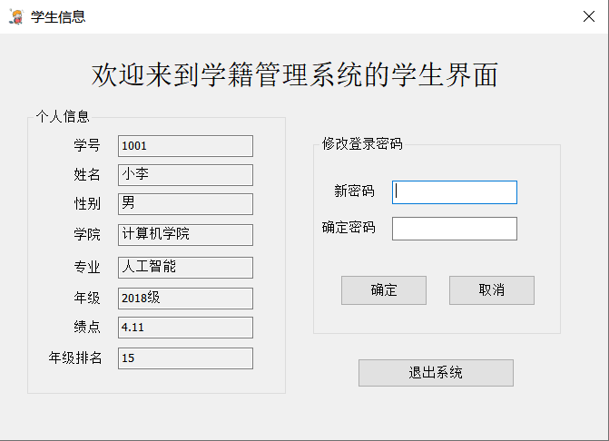

测试错误警报如下：

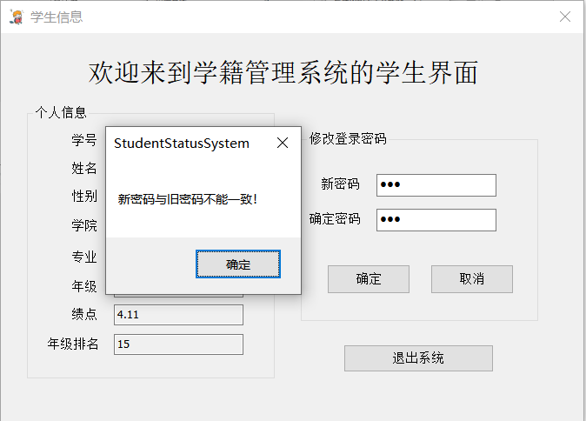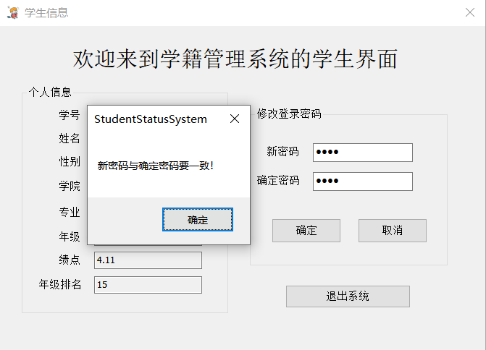

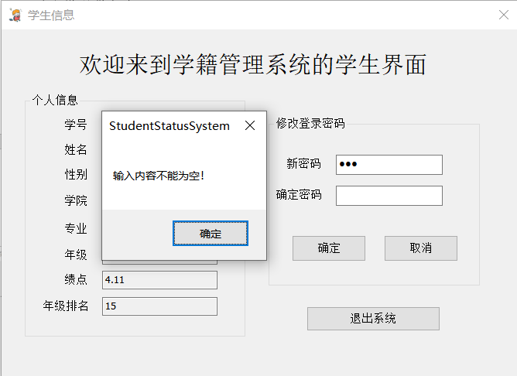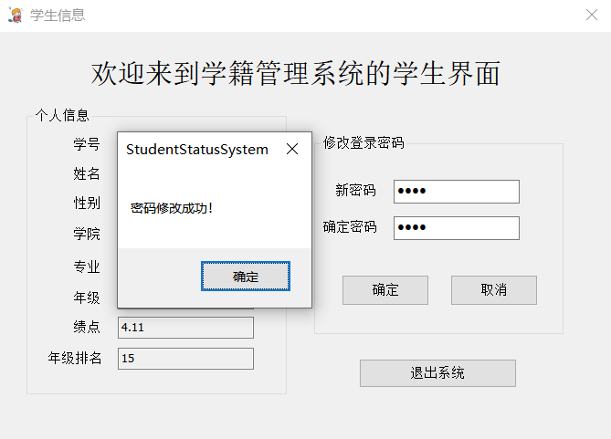

管理员界面如下：

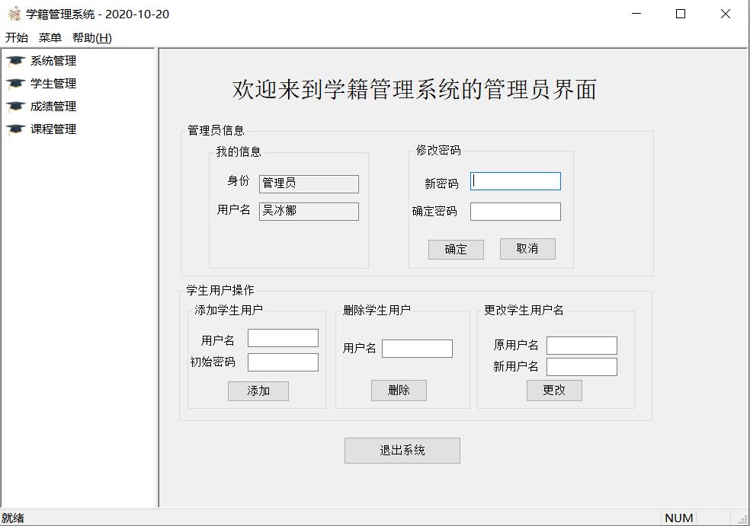

测试错误警报如下：

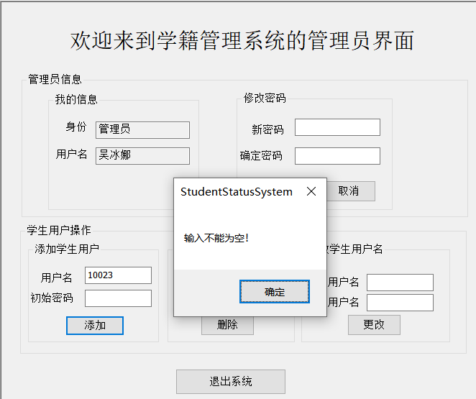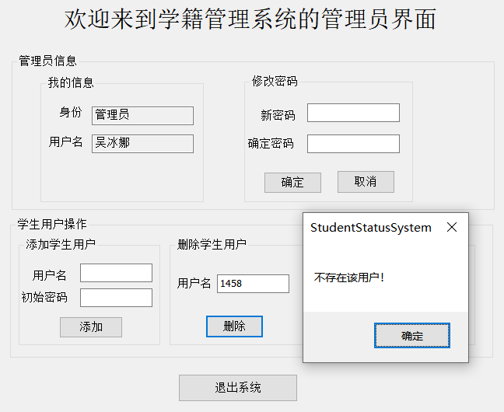

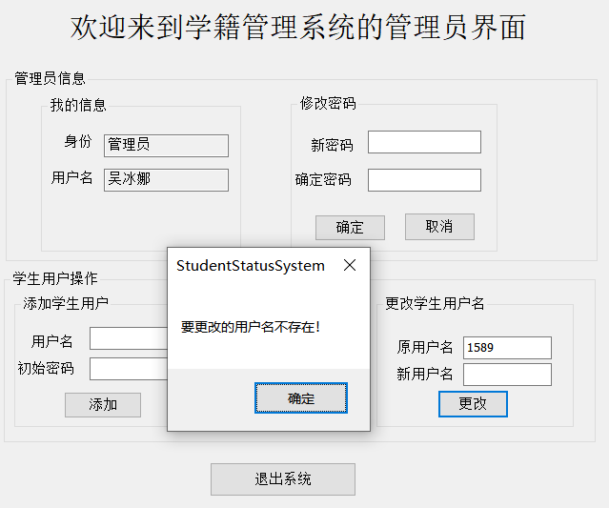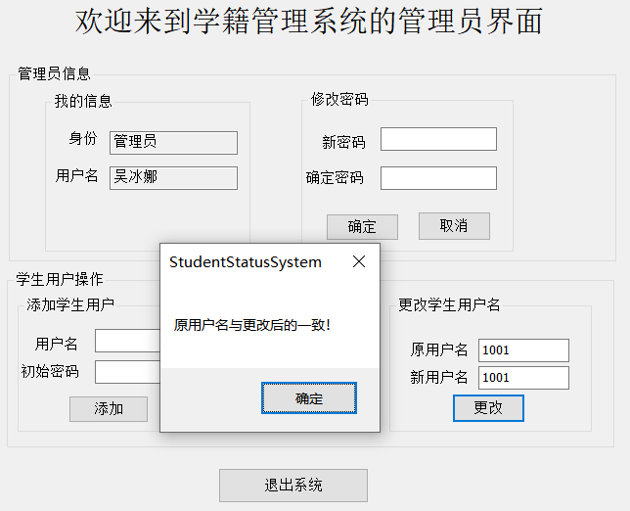

课程管理界面如下：

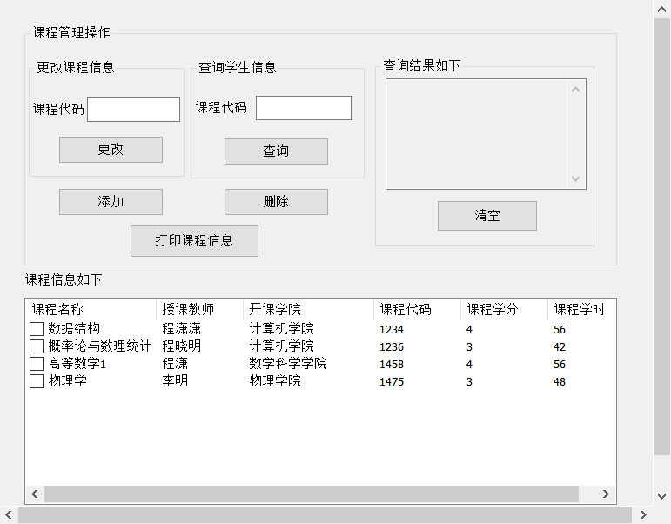

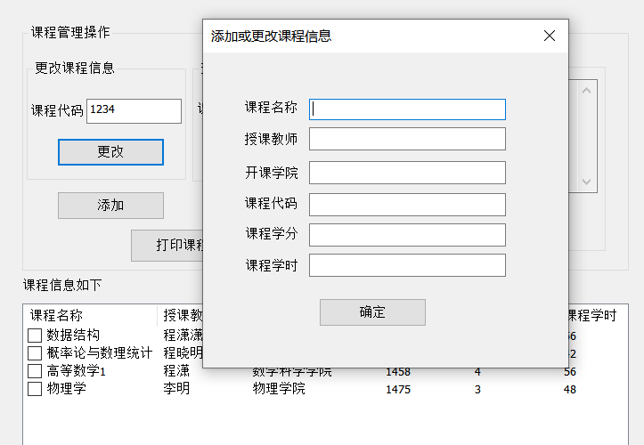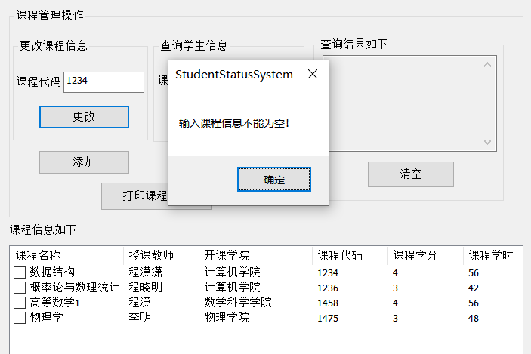

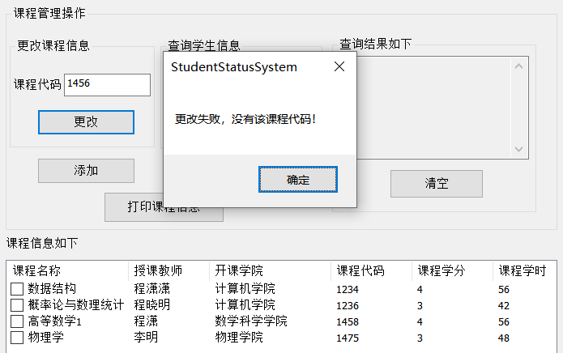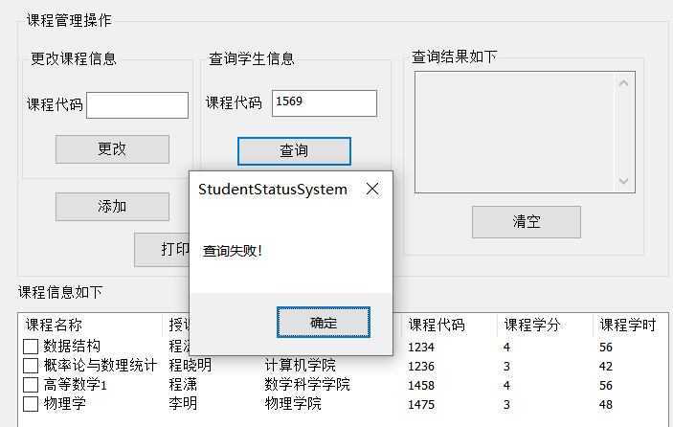

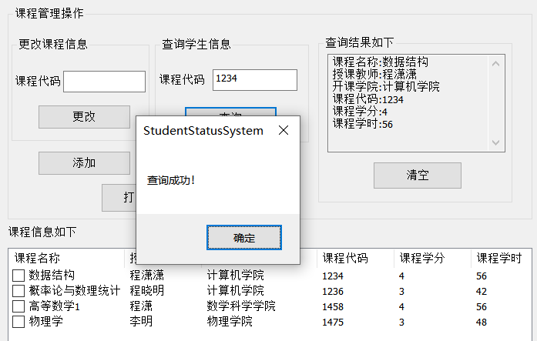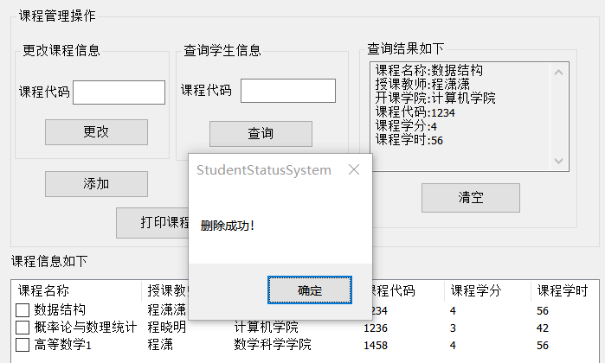

学生管理和成绩管理与课程管理一致，就不展示测试情况。

1. **系统的优点与改进**

优点：在原本的要求上增加了学生用户的操作，学生登录和管理员登录显示不同的界面，本次实验采用单文档和对话框相结合，是界面更加简洁美观，清晰明了，基本满足需求。

改进：学生成绩信息只给了绩点和年级排名，没有显示学生各个科目的成绩，学生成绩信息比较少，值得改进。还有就是数据文件太多，可以把学生操作的数据放在同一个文件去实现，这样看起来比较清晰明了，关联性更强。